Дыхательная система
(systema respiratorium)
Общие данные
Дыхательная система выполняет функцию газообмена между внешней
средой и организмом и включает следующие органы: полость носа, гортань,
трахею, или дыхательное горло, главные бронхи и легкие. Проведение
воздуха из полости носа в гортань и обратно происходит через верхние
отделы глотки (носоглотки и ротоглотки), которая изучается вместе с органами пищеварения.
Полость носа, гортань, трахея, главные бронхи и их разветвления внутри легких служат для проведения вдыхаемого и выдыхаемого воздуха и являются воздухонососными, или дыхательными, путями, Посредством их
осуществляется внешнее дыхание - обмен воздуха между внешней средой и
лёгкими. В клинике принято полость носа вместе с носоглоткой и гортанью
называть верхними дыхательными путями, а трахею и остальные органы,
участвующие в проведении воздуха, - нижними дыхательными путями. Все
органы, относящиеся к дыхательным путям, имеют твёрдый скелет,
представленный в стенках полости носа костями хрящами, а в стенках
гортани, трахеи и бронхов — хрящами. Благодаря такому скелету
дыхательные пути не спадаются и по ним свободно циркулирует воздух во
время дыхания. Изнутри дыхательные пути выстланы слизистой оболочкой,
снабжённой почти на всём протяжении мерцательным эпителием. Слизистая оболочка участвует в очищении вдыхаемого воздуха от пылевых частиц, а также в его увлажнении и сгорании (если он сухой и холодный)
Внешнее дыхание происходит благодаря ритмичным движениям грудной
клетки. Во время вдоха воздух по воздухоносным путям поступает в
альвеолы, а во время выдоха — из альвеол наружу.
Лёгочные альвеолы имеют строение, отличающееся от воздухоносных путей (см. ниже), и служат для диффузии газов: из находящегося в альвеолах воздуха (альвеолярный воздух) в кровь поступает кислород, а обратно- углекислый газ. Артериальная кровь, оттекающая из легких, транспортирует кислород во все органы тела, а венозная кровь, протекающая в легкие, доставляет обратно углекислый газ.
Дыхательная система, кроме того, выполняет и другие функции. Так, в полости носа находится орган обоняния, гортань является органом звукообразования, через легкие выделяются водные пары.
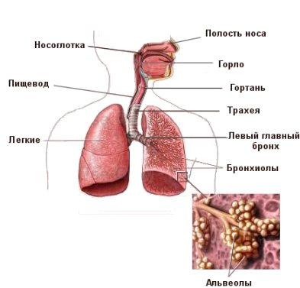
Полость носа

Полость носа является начальным отделом дыхательной системы. B полость носа ведут два входных отверстия — ноздри, а посредством двух
задних отверстий — хоан она сообщается с носоглоткой. К верху по полости носа находится передняя черепная ямка. К низу – полость рта, а по бокам -глазницы и верхнечелюстные пазухи.
Хрящевой скелет носа состоит из следующих хрящей: бокового хряща
(парный), большого хряща крыла носа (парный), малых хрящей крыла, хряща перегородки носа.
В каждой половине полости носа на боковой стенке находятся три носовые раковин: верхняя, средняя и нижняя. Раковины разделяют три щелевидных пространство: верхний, средний и нижний носовые ходы.
Между перегородкой и носовыми раковинами имеется общий носовой ход.
Переднюю меньшую часть полости носа называют преддверием носа, а заднюю большую часть — собственно полостью носа.
Слизистая оболочка полости носа покрывает все ее стенки носовые раковины. Она выстлана цилиндрическим мерцательным эпителием, содержит большое количество слизистых желез и кровеносных сосудов.
Реснички мерцательного эпителия колеблются по направлению к хоаном и способствуют задержанию пылевых частиц. Секрет слизистых желез смачивает слизистую оболочку, при этом обволакивает пылевые частицы и увлажняет сухой воздух. Кровеносные сосуды образуют сплетения.
Особенно густые сплетения венозных сосудов находятся в области нижней
носовой раковины и по краю средней носовой раковины. Они называются
пещеристыми и при повреждениях могут давать обильные кровотечения.
Наличие большого количества сосудов в слизистой оболочке сосудов
способствует согреванию вдыхаемого воздуха.
При неблагоприятных воздействиях (температурные, химические и др.)
слизистая оболочка носа способна набухать, что вызывает затруднение
носового дыхания.
Слизистая оболочка верхней носовой раковины и верхнего отдела перегородки носа содержит специальные обонятельные и опорные клетки
составляющие орган обоняния, и носит название обонятельной области.
Слизистая оболочка остальных отделов полости носа составляет дыхательную область (при спокойном дыхании воздух проходит
преимущественно через нижний и средний носовые ходы).
Воспаление слизистой оболочки носа называется ринитом (от греч. Rhinos
— нос).
Наружный нос (nasus externus). Вместе с полостью носа рассматривают
наружный нос. В образовании наружного носа участвуют носовые кости,
лобные отростки верхнечелюстных костей, носовые хрящи и мягкие ткани (кожа, мьшцы). В наружном носе различают корень носа, спинку и верхушку. Нижнебоковые отграниченные бороздками отдели наружного носа называются крыльями. Величина и форма наружного носа индивидуально варьируют.
Околоносовые пазухи. В полость носа с помощью отверстий открываются верхнечелюстная (парная), лобная, клиновидная и решетчатые пазухи. Они называются околоносовыми пазухами, или придаточными пазухами носа. Стенки пазух выстланы слизистой оболочкой, являвшейся продолжением слизистой оболочки полости носа. Околоносовые пазухи участвуют в согревания вдыхаемого воздуха и является звуковыми резонаторами. Верхнечелюстная пазуха (гайморова пазуха) находится в теле
одноимённой кости. Лобная и клиновидная пазухи находятся в соответствующих костях и каждая разделена перегородкой на две половины.
Решётчатые пазухи состоят из множества маленьких полостей — ячеек; они
подразделяются на передние, средние и задние.
Верхнечелюстная, лобная пазухи и передние и средние ячейки решетчатых пазух открываются в средний носовой ход, а клиновидная пазуха и задние ячейки решетчатые пазухи — в верхний носовой ход. В нижний
носовой ход открывается слёзно-носовой канал.
Следует иметь в виду, что околоносовые пазухи у новорождённого отсутствуют или очень малых размеров; развитие их происходит после рождения.
В лечебной практике не редко встречаются воспалительные заболевания
околоносовых пазух, например гайморит — воспаление верхнечелюстной пазухи, фронтит - воспаление лобной пазухи и др.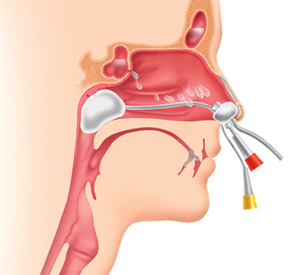

Гортань (larynx)
Гортань располагается в переднем отделе шеи на уровне IV - VI шейных позвонков. Вверху она с помощью перепонки подвешена к подъязычной кости, внизу связками соединена с трахеей. Спереди гортани находятся подъязычные мышцы шеи, позади- гортанная часть глотки, а по бокам- доли щитовидной железы н сосудисто-нервный пучок шеи (общая сонная
артерия, внутренняя яремная вена, блуждающий нерв). Вместе с подъязычная костью гортань смещается вверх и вниз во время глотания.
У новорожденного гортань располагается на уровне II- IV шейных
позвонков, но в процессе роста ребенка они занимает более низкое
положение.
Скелет гортани образован хрящами; к хрящам прикреплены мышцы; изнутри гортань выстланная слизистой оболочкой.
Хрящи гортани- щитовидны, перстневидный, надгортанный и черпаловидный (парный) соединены между собой с помощью суставов и
связок. Щитовидный хрящ самый крупный из хрящей гортани. Он лежит
спереди, легко прощупывается и состоит из двух соединенных под углом
пластинок. У многих мужчин щитовидный хрящ образует хорошо
различимый выступ, называемый кадыком. Перстневидный хрящ находится
ниже щитовидного хряща в основании гортани. В нем различают переднюю
суженную часть - дугу и заднюю широкую пластинку. Надгортанный хрящ,
или надгортанник, расположен позади корня языка и ограничивает вход в
гортань спереди. Он имеет форму листа и своим суженным концом
прикреплен к внутренней поверхности вырезки у верхнего края щитовидного
хряща. Во время глотания надгортанник закрывает вход в гортань.
Черпаловидные хрящи (правый и левый) лежат над пластинкой перстневидного хряща. В каждом из них различают основание и верхушку; у основания имеются два выступа — мышечный и голосовой отростки. К мышечному отростку прикрепляются многие мышцы гортани, a к голосовому- голосовая связка. Помимо названных, в гортани имеются небольшие хрящи – рожковидные и клиновидные (парные). Они лежат над верхушками черпаловидных хрящей. Хрящи гортани смещаются по отношению друг к другу при сокращении мышц гортани.
Полость гортани – имеет форму песочных часов. В ней различают верхний расширенный отдел- преддверие гортани, средний суженый отдел и нижний расширенный отдел - подголосовая полость. С помощью отверстия, называемого входом в гортань, преддверие сообщается с глоткой. Подголосовая полость переходит в полость трахей.
Слизистая оболочка выстилает полость гортани и на боковых стенках её суженной части образует две парные складки: верхняя из них называется преддверной, а нижняя – голосовой. Между преддверной и голосовой складками с каждой стороны имеются слепое углубление – желудочек гортани. Две голосовые складки (правая и левая) ограничивают голосовую
щель ( rima glottidis) идущую в сагиттальном направлении. Небольшая задняя часть этой щели ограничена черпаловидными хрящами. В толще каждой голосовой складки находится одноимённая связка и мышцы. Голосовые связки (ligamentum vocale), правая и левая, идут в сагиттальном направлении от внутренней поверхности угла щитовидного хряща к голосовому отростку черпаловидного хряща.
Слизистая оболочка верхнего отдела гортани очень чувствительна: при
различимых раздражениях её (частицы пищи, пыль, химические вещества и
др.) рефлекторно вызывается кашель.
Гортань не только служит для проведения воздуха, но и является органов
звукообразования. Мышцы гортани при сокращении вызывают
колебательные движения голосовых связок, передающиеся струе
выдыхаемого воздуха. В результате этого возникают звуки, которые с
помощью других органов, выполняющих роль резонаторов (глотки, мягкое, нёбо, язык и т.п.) становятся членораздельными.
Воспаление слизистой оболочки гортани называется ларингитом.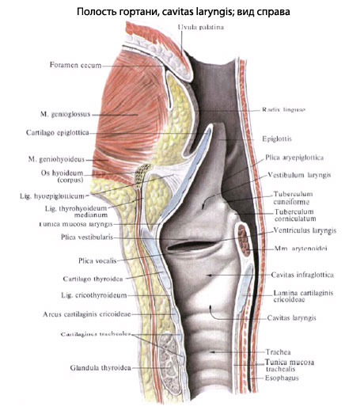
Дыхательное горло или трахея (trachea)
Дыхательное горло, или трахея, имеет форму трубки длиной 9-15см., а
диаметром 1,5-2‚7см. Она начинается от гортани на уровне границы V-VII
шейных позвонков, через верхнее отверстие грудной клетки переходит в
грудную полость, где на уровне V грудного позвонка делится на два главных
бронха - правый и левый. Это разделение носит название бифуркации трахеи
(бифуркация — раздвоение, вилка). В соответствии с местоположением
трахеи различают два отдела - шейный и грудной. Спереди от трахеи
находятся подъязычные мышцы шеи, перешеек щитовидной железы,
рукоятка грудницы и другие образования; сзади к ней приложит пищевод, а с
боков - сосуды и нервы.
Скелет трахеи составляют I6-20 неполных хрящевых колец, соединённых
между собой связками. Задняя прилежащая к пищеводу стенка трахеи мягкая
и называется перепончатой. Она состоит из соединительной и гладкой
мышечной ткани. Изнутри трахея выстлана слизистой оболочкой, содержащей много слизистых желез и лимфатических узелков.
Воспаление слизистой оболочки трахеи называется трахеитом.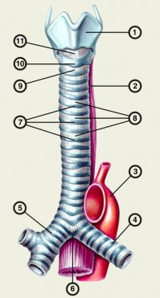

Главные бронхи (bronchi princippales)

Главные бронхи, правый и левый, идут от трахеи в соответствующее
легкое, в воротах которого делится на долевые бронхи. Правый главный
бронх шире, но короче левого и отходит от трахеи более отвесно, поэтому
при попадании инородных тел в нижние дыхательные пути они обычно
проникают в правый бронх.
Стенки главных бронхов, как и трахеи, состоят из неполных хрящевых
колец, соединённых связками, перепонки и слизистой оболочки.
Длина правого бронха 1-3см., а левого 4-6см. Над правым бровкам
проходит непарная вена, а над левым — дуга аорты.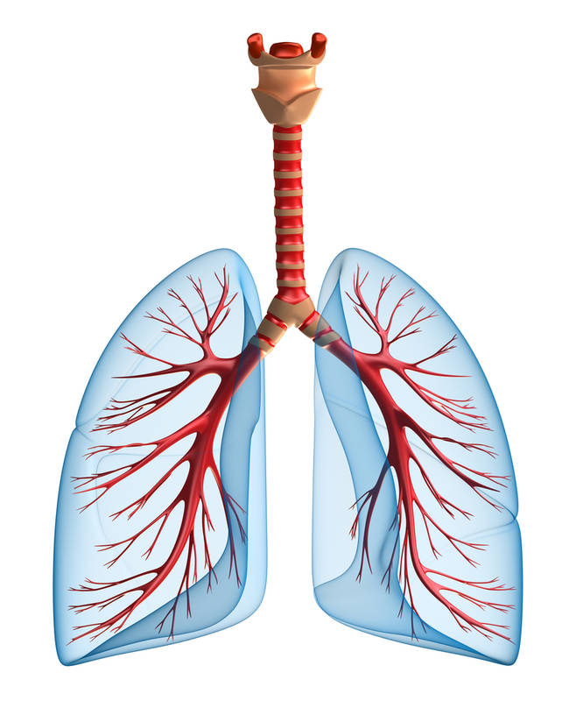

Лёгкие ( pulmones)
Легкие, правое и левое, занимают большую часть грудной полости. По форме легкое напоминает конус. В нём различают нижнюю расширенную часть – основание (basis pulmonis) и верхнюю суженную часть – верхушку (arex pulmonis). Основание лёгкого обращено к диафрагме, а верхушка выступает в область шеи на 2-3 см. выше ключицы. На лёгком имеются три поверхности – рёберная, диафрагмальная и медиальная и два края – передний и нижний. Выпуклая рёберная и вогнутая диафрагмальная поверхности лёгкого прилежат соответственно к рёбрам и диафрагме и повторяют их форму (рельеф). Медиальная поверхность лёгкого вогнутая, обращена к органам средостения и к позвоночнику, поэтому подразделяется на две части- средостенную и позвоночную. На средостенной части левого легкого имеется вдавление от сердца, а на его переднем крае – сердечная вырезка. Оба края лёгкого острые; передний край отграничивает рёберную поверхность от медиальной, а нижний край – рёберную поверхность от диафрагмальной. На средостенной части медиальной поверхности лёгкого имеется углубление – ворота лёгкого (hilus pulmonis). Через ворота лёгкого проходят бронхи, лёгочная артерия, две лёгочные вены, нервы, лимфатические сосуды, а также бронхиальные артерии и вены. Все эти образования у ворот лёгкого объединены соединительной тканью в общий пучок, называемый корнем лёгкого (radix pulmonis).
Правое легкое по объему больше и состоит из трех долей: верхней,
средней и нижней. Левое легкое пo объему меньше и разделено на две доли- верхнюю и нижнюю. Между долями проходят глубокие междолевые щели: две (косая и горизонтальная) нa правом и одна (косая) на левом лёгком. Доли
лёгкого подразделяется на бронхо-лёгочные сегменты; сегменты состоят из
долек, а дольки – из ацинусов. Ацинусы являются функционально- анатомическими единицами лёгкого, с которыми связана основная функция лёгких - газообмен.
Главные бронхи в области ворот соответствующего лёгкого подразделяются на долевые бронхи: правый на три, а левый на два бронха. Долевые бронхи внутри лёгкого в свою очередь делятся на сегментарные бронхи. Каждый сегментарный бронх внутри своего сегмента образует несколько порядков более мелких бронхов. Самые мелкие из них называются дольковыми бронхами. Каждый дольковый бронх внутри делится на 12-18 меньших по диаметру трубочек, называемых конечными бронхиолами (они имеют диаметр около 1мм.) каждая конечная бронхиола делится на две дыхательные бронхиолы, которые переходят в расширения- альвеолярные ходы, заканчивающиеся альвеолярными мешочками. Стенки ходов и мешочков состоят из округлых выпячивании – альвеол.
Все разветления бронхов внутри лёгкого составляют бронхиальное дерево.
Строение стенки крупных бронхов такое же, как трахеи и главных бронхов. В стенках средних и мелких бронхов вместе гиалиновых хрящевых полуколец имеются хрящевые эластические пластинки разной ветчины. В
стенках бронхиол в отличие от бронхов хрящей нет. Слизистая оболочка
бронхов и бронхиол выстлана мерцательным эпителием разной толщины и
содержит соединительную ткань, а также гладкие мышечные клетки,
образующие тонкую мышечную пластинку. Длительное сокращение
мышечной пластинки в мелких бронхах и бронхиолах вызывает их сужение и
затруднение дыхания.
Бронхолёгочный сегмент — это часть доли лёгкого, соответствующая
одному сегментарному бронху и всем его разветвлениям. Он имеет форму
конуса или пирамиды и отделён от соседних сегментов прослойками
соединительной ткани. В каждый сегмент входит и в нём разделяется ветвь
легочной артерии. Согласно международной классификации в правом лёгком
различают 11 сегментов: три — в верхней доле, два — в средней и шесть - B
нижней доле. В левом легком — 10 сегментов: четыре — в верхней и шесть-в
нижней доле. Сегментарное строение легких учитывается врачами разных
специальностей, например хирургами при операциях на лёгких.
Ацииусом (acinus - гроздь) называется часть дольки лёгкого,
включающая одну конечную бронхиолу и все ее разветвления (две
дыхательные бронхиолы и соответствующие им альвеолярные ходы,
мешочки и альвеолы). Каждая легочная долька включает 12-18 ацинусов.
Всего в легких насчитывается до 800 тыс. ацинусов.
Ленточные альвеолы представляют собой выпячивание в форме
полушария диаметром до 0.25 мм. Они выстланы не слизистой оболочкой, а однослойным плоским эпителием (дыхательный, или респираторный,
эпителий) ‚расположенным на сети эластических волокон, и снаружи оплетены кровеносными капиллярами. Благодаря эластическим волокнам, находящимся в стенках альвеол, возможно увеличение и уменьшение их объёма во время входа и выхода. Толщина стенки альвеолы и прилежащих капилляров вместе составляет около 0.5 мкм; через такую мембрану и происходит газообмен между альвеолярным воздухом и кровью. Общее количество альвеол в лёгких колеблется в пределах 300-500 млн, а их поверхность (дыхательная поверхность) достигает во время вдоха 100-200м2.
Воспаление легких - пневмония (от греч. Pneumoon - лёгкое).
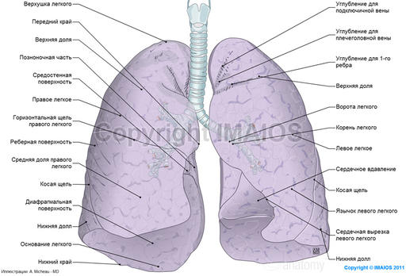
Плевра (pleura)

Легкие покрыты серозной оболочкой - плеврой. Около каждого легкого она образует замкнутый плевральный мешок. Плевра представляет собой тонкую блестящую пластинку и состоит соединительнотканной основы,
выстланной со свободной поверхности плоскими клетками мезотелия. В
плевре, как и в других серозных оболочках, различают два листка:
внутренностный — висцеральная (легочная) плевре и пристеночный —
париетальная (пристеночная) плевра. Легочная плевра плотно сращена с
веществом легкого. Париетальная плевра покрывает изнутри стенки грудной
клетки и средостение. В зависимости от местоположения в париетальной
плевре различают три части: реберную плевру (покрывает ребро и
межрёберные мышцы, выстланные внутригрудной фасцией),
диафрагмальную плевру (покрывает диафрагму за исключением
сухожильного центра), средостенную или медиастинальную плевру
(ограничивает с боков средостение и сращена с околосердечной сумкой).
Часть париетальной плевры, находящаяся над верхушкой легкого, носит
название купола плевры. Париетальная плевра по корню легкого переходит в
легочную плевру, при этом ниже корня лёгкого образует складку (легочная
складка). В местах перехода одной части париетальной плевры в другую
имеются щелевидные углубления, или плевральные синусы (sinus pleuralis).
Наибольшее углубление - рёберно-диафрагмальный синус, правый и левый,
образован нижней частью реберной плевры и прилежащей частью
диафрагмальной. Слева, в области сердечной вырезки на переднем крае
левого лёгкого, имеется сравнительно большое рёберно-средостенное
углубление — рёберно - медиастинальный синус. Плевральные синусы
является запасными пространствами, в которые смещаются лёгкие во время
вдоха.
Между легочной и париетальной плеврами имеется щелевидное
пространство — полость плевры (cavum pleurae). Полость плевры содержит
небольшое количество серозной жидкости, которая капиллярным слоем
увлажняет прилежащие друг к другу листки плевры и уменьшает трение
между ними. Эта жидкость способствует также тесному прилеганию листков
плевры что является важным фактором в механизме вдоха. В полости
плевры воздух отсутствует и давление в ней отрицательное. Правая и левая
плевры между собой не сообщаются.
Травма грудной клетки с повреждением пристеночной плевры может
вызывать поступление воздуха в полость плевры — пневмоторакс.
Воспаление плевры называется плевритом. 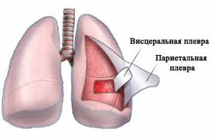

Средостение (mediastinum)

Средостением называют пространство, занятое комплексом органов, расположенных в грудной полости между двумя плевральными мешками. Это пространство ограничено спереди грудиной и частично хрящами рёбер, сзади – грудным отделом позвоночника, по бокам – средостенными плеврами, снизу - сухожильным центром диафрагмы, а вверху через верхнее отверстие грудной клетки сообщается с областью шеи. Условно проведённой через корни лёгких фронтальной плоскостью средостение подразделяется на переднее и заднее. В состав переднего средостения входят сердце с околосердечной сумкой (перикард), вилочковая железа, диафрагмальные нервы и сосуды - восходящая аорта, лёгочный ствол, верхняя полая вена и др. Заднее средостение включает пищевод, блуждающие нервы, грудную аорту, грудной лимфатический проток, непарную и полунепарную вены и др. между органами средостения находится клетчатка (жировая соединительная ткань). 